教育部國教署「115年度充實設施設備」計畫應行注意事項
- 本計畫依據「教育部國民及學前教育署補助國民中小學充實設備作業要點」規定辦理。
- 通案性注意事項：
  - 計畫書受理時間為每年2月1日至10月31日，以地方政府函文日期為憑。
  - 為建構友善校園環境及維護師生在校安全，本計畫經費以改善校園安全事項為優先，並排除本署已訂定辦法或要點之計畫，前揭辦法及要點可至本署網站（http://www.k12ea.gov.tw）/「法令規章」查閱。
  - 本計畫僅受理資本門項目(設備使用年限2年以上，且單價新臺幣1萬元以上)。
  - 無關校園環境維護、修繕或教師教學等項目及教育部已訂有辦法及要點之計畫，均非本計畫補助範疇(如：行政庶務(如行政處室、會議室等)、停車場域、諮商輔導、展覽陳列、藝才班設備等)。
  - 計畫書之概算編列、辦理方式規劃及經費執行等事宜，務請依政府採購法及相關規定辦理，避免涉及違失事項。
- 地方政府送件注意事項：
  - 資訊教學設備(如廣播系統、視聽設備、影音設備、投影機、液晶電視、電子白板、電腦等)、音樂器材(如管樂、弦樂、打擊樂等)、圖書、遊戲場、圖書館(室)修繕等項目訂有補助上限，倘獲本署核定補助者，超額部分皆納入地方政府自籌經費辦理。
  - 所送計畫如已獲其他單位補助辦理，請立即函知本署撤銷申請，避免重複核定經費，損及學校後續申請補助權益。
  - 「115年度充實設施設備申請計畫書」第4點經費預算，地方政府初審意見應具體明確，並詳閱備註事項及勾選配合辦理。
  - 學校申請經費超過新臺幣100萬元者，地方政府應辦理實地勘查，並檢附會勘紀錄或簽到表。
  - 申請本計畫經費除學校提送之「115年度充實設施設備計畫書(含相關附件)」外，應併同檢附「充實設施設備計畫書檢核表」及「教育部國民及學前教育署補(捐)助計畫項目經費表」，並由地方政府相關單位核章。
- 學校申請注意事項：
  - 每校每年至多申請1案，請勿重複送件；前揭1案定義係指採購相似類型之設備，或施作工程項目間具備關聯性或屬同一類型之工程。
  - 如獲本署核定補助之學校，因故不予執行經費或恣意變更辦理項目者，2年內不得申請本計畫補助。
  - 「115年度充實設施設備申請計畫書」第5點附件A自評表，請留意表件填報之完整性及正確性，並依據所擬計畫內容勾選設備或工程類別，並填復相關資訊。
  - 申請設備類經費補助除符合急迫性及必要性原則外，應檢視現有設備並列明使用年限；計畫內容包含教學設備者，應邀集相關領域召集人參與會議(並於簽到表上標註)，若為一般設備則檢據校內會議紀錄；另不予補助未達汰換年限之設備。
- 申請防水隔熱改善整修之計算方式及平面圖範例：

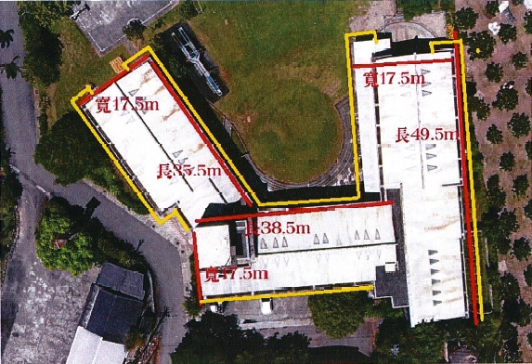
例:

整修範圍

屋頂面積計算公式 : 35.5*17.5+38.5*17.5+49.5*17.5=2161.25㎡
泛水面積計算公式 : (35.5+17.5+38.5+17.5+49.5+17.5)*0.3=52.8㎡
合計2161.25+52.8=2214.05㎡

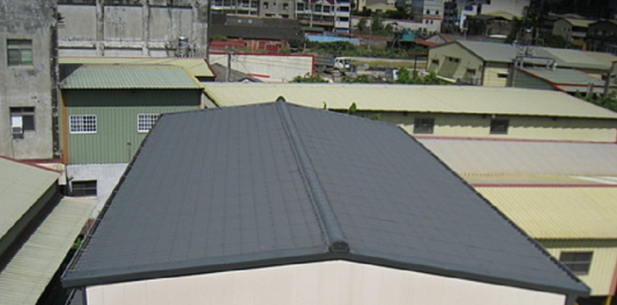

15M
15M

5M
5M

屋頂面積計算公式 : 15*5+15*5=150㎡(斜屋頂為施作面積)

